ВОЈВОДА МОМЧИЛО И ЊЕГОВА КУЛА У ГРАХОВСКОМ СЕЛУ ПРЕОДАЦ

У опсегу села Преодац у Грахову на пространом кречњачком платоу повише кањона Унца стоји вишеспратна кула коју традиција приписује војводи Момчилу. Кула је данас веома оштећена и пријети јој урушавање преосталих зидова. Веома је необично да познати преглед стећака Југославије Шефика Бешлагића не помиње старине у овом граховском селу[1], иако се у простору села налазе средњовјековни надгробни споменици. Aрхеолошки лексикон Босне и Херцеговине доноси краћи опис старине: „**Momčilova kula** (**Tičin grad**), Preodac-Tice, Bosansko Grahovo. Srednjovjekovni grad. Vjerovatno ruševina srednjovjekovnog grada Unca. Nalazi se na lijevoj obali gornjeg Unca, na širem prostoru zv. Gradina. Grad je sazidan visoko nad uskim kanjonom tako da mu dvorište leži u kanjonu. Iznad kanjona strši samo moćna branič-kula četvrtaste osnove (unutrašnje dimenzije 6x3,8 m) sa četiri etaže i topvnjačama na luk u istočnom zidu. Zidana je od dobro klesanog kamena sa uglovnjacima. U dvorište (35x20 m), koje se spušta u četiri terase, ulazilo se iz kule. Ulaz u grad bio je mostom sa Gradine, od koje je odvojen jarkom. Grad je dobro očuvan: kula do četiri etaže, a bedem do 7 m, a kao podzid i do 10 m. Grad Unac u župi Unačkoj spominje se 1326 i 1345. Кasni srednji vijek, početak 15. st“.[2] Судећи по овом опису археолога Ива Бојановског могло би се вјеровати да је у вријеме његове посјете Момчиловој кули она била у много бољем стању него данас, те да је до урушавања великих дјелова зида дошло у међувремену. На седлу ка одломку Тице постоји савремено српско православно гробље, као и један старији масивнији надгробни крст који би могао припадати 17-19. вијеку. Ни Бешлагић ни Археолошки лексикон не помињу некрополу стећака у ували села Преодац. Ови споменици су грубе израде.

Овим чланком желимо подсјетити на одређене средњовјековне споменике у Босни, као и у ширем простору које предање везује уз личност војводе Момчила. Познат је локалитет Пирлитор подно масива Дурмитора. На томе мјесту, међутим, не постоје остаци архитектуре.

На територији општине Теслић сачувано је мало средњовјековно гробље у мјесту Врућица. Оно лежи на падини Стражбенице. Познато је као Момчилов гроб. Ови споменици својим обликом – готово кубуси са четвороводним крововима – како их описује истраживач Шефик Бешлагић, положени су подно Градине на којој су се у вријеме његове посјете запажали остаци зидова.[3]

Локалитет је детаљно описао Петар Богуновић. Он је поменуо три споменика који леже уз Бркића поток, као и то да највећи, према предању народа овог краја, припада војводи Момчилу (2,40 х 1,60 х 0,40 м), а стали његовој жени и сину. Овим споменицима народ је приписивао велику важност, и то не само као гробним биљезима знаменитог и опјеваног војводе Момчила него и као мјесту молитве и светиње која штити село. На југозападној страни Стражбенице аутор је примјетио „темеље старог града“. Значајно је да је аутор чланка казивао и о поступку аустроугарског државног службеника који је раскопао гроб испод сљемењака војводе Момчила, да би радници из гроба извадили нешто тканине и три новчића.[4] За овај налаз се заинтересовао Владислав Скарић који је предмете пронашао у Земаљском музеју. Веома је важно да је г. Скарић рашчитао ћирилички натпис на једном новчићу и објавио да у прикладном чланку у Гласнику Земаљског музеја.[5] Он је на прстену прочитао сљедећи натпис: hvirnoga bogq pomaga. (Вјернога Бог помаже) Он нам свакако омогућава да покојника доживимо као несумњиво вјерујућу личност.

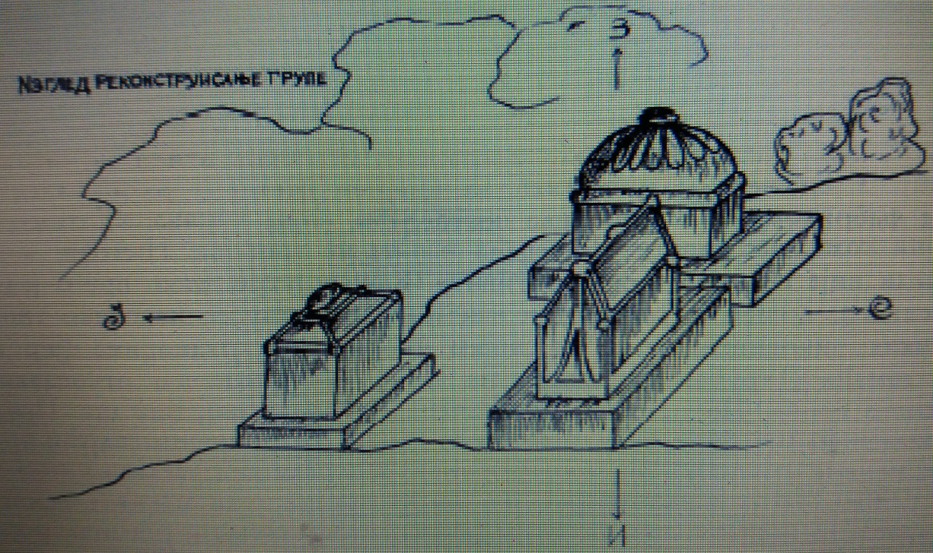

Петар Богуновић, учитељ у Теслићу, *Стари надгробни споменици у селу Врућици*…, 178. сл. 1

На крају, обратићемо пажњу на запис познат по Љуби Стојановићу који је донио његов препис, а који је сачуван у чајничком *Требнику*. Књига се и данас чува у саборној цркви Успења Пресвете Богородице у Чајничу гдје смо снимили запис који се односи на војводу Момчила. Овај зпис у цјелости евоцира значајне догађаје из српске историје, а у вези са Момчилом каже: „У љето 1361. погибе војвода Момчило под Перитором“.

Кула војводе Момчила стоји данас као рушевина у граховском селу Преодац. Она захтијева неодложне, стручне и опсежне мјере заштите и затим реконструкције. То је вриједан споменик средњег вијека који народ својим предањима приписује војводи Момчилу те се тако прикључује низу старина српске Босне и Старе Херцеговине. Занимљиво је и подстицајно сазнање да је записом из чајничког Требника погибија Момчила одређена у 1361. годину која је веома блиска архивским поменима града Унца у Грахову.

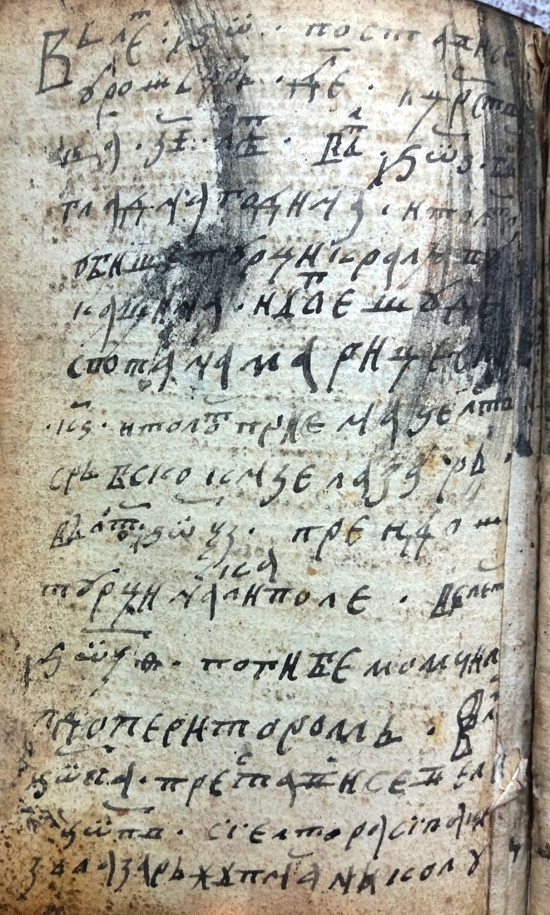

Запис у рукописном Требнику чајничке саборне цркве Успења

1737. године (216 листова, димензије: 9,5 х 14,8 цм)

vx let(o)  0 pogibe mom;il(o) pdo (!) p(o)dq peritoromx

1. Шефик Бешлагић, *Стећци*, Каталошко-топографски преглед, Сарајево, 1971, 111-112.
2. Иво Бојановски, Момчилова кула (Тицин град), Археолошки лексикон БиХ, Сарајево, 1988, 164, бр. 11.105.
3. Шефик Бешлагић, *Стећци*, Каталошко – топографски преглед..., 135.
4. Петар Богуновић, учитељ у Теслићу, *Стари надгробни споменици у селу Врућици* (*срез Тешањ*), Гласник Земаљског музеја Босне и Херцеговине у Сарајеву, св. II – хисторија и етнографија, 1930, 177-178.
5. Владислав Скарић, *Прстење из Врућице*, Гласник Земаљског музеја Босне и Херцеговине у Сарајеву, св. II – хисторија и етнографија, 1930.